5. Rower górski MTB- Unibike EVO 29” lub równoważny – 4 szt.
Przedmiotem zamówienia jest rower górski przystosowany do poruszania w trudnym terenie górskim oraz na nieutwardzonych drogach
Parametry techniczne oraz wyposażenie:
- rama w rozmiarze 21” wykonana ze stopu aluminium
- rozmiar obręczy kół 29”
- opony o grubości. 29 x 2.25,
- przerzutka tylna 9-12 rzędowa
- przedni widelec amortyzowany z możliwością zablokowania
- regulowana wysokość siodła i kierownicy
- hamulce przednie oraz tylne tarczowe, hydrauliczne
- błotniki przednie oraz tylne
- Instrukcja obsługi , karta gwarancyjna

Dodatkowe wyposażenie.
Rower powinien być wyposażony dodatkowo w:
- podpórkę boczną,
-dzwonek,
-lampę rowerową tylną barwy czerwonej
-lampę rowerową przednią barwy białej
- torba podsiodłowa
- zapasowa dętka
- zestaw naprawczy (multitool)

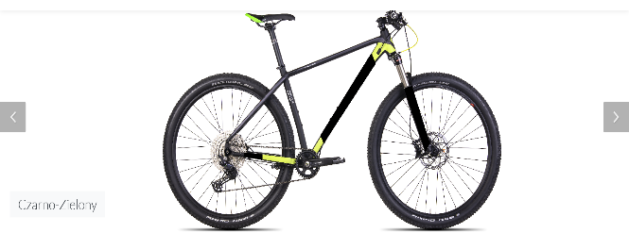
Zdjęcie poglądowe przedmiotu zamówienia.

Przez pojęcie równoważne Zamawiający dopuszcza produkt o parametrach i funkcjonalnościach równoważnych lub lepszych. Zamawiający zastrzega sobie prawo do dokonania weryfikacji proponowanego przez Wykonawcę produktu na podstawie przedstawionej przez Wykonawcę karty produktu, folderów lub katalogów zawierających specyfikację techniczną produktu, sporządzoną przez producenta oferowanego produktu wraz z opisem właściwości i zalet oferowanego produktu.

